1. Введение
   1. Область применения.

Область применения данного программного продукта может быть обширна: он может использоваться в различных сферах, где требуется систематизированное хранение публикаций от различных журналов и авторов. Гибкая структура позволяет адаптировать продукт под свои нужды.

* 1. Термины и сокращения.

База данных (БД) - это имеющая название совокупность данных, которая отражает состояние объектов и их отношений в рассматриваемой предметной области.

Программный продукт - набор машинных программ, процедур и связанных с ним документации и данных.

Ячейка - место, где строка и столбец пересекаются. Таблица содержит определенное число столбцов, но может иметь любое количество строк. Каждая строка однозначно определяется одним или несколькими уникальными значениями, которые принимают её ячейки из определенного подмножества столбцов.

Запрос – это важнейший инструмент для извлечения информации из одной или нескольких таблиц БД. Посредством запроса можно вносить изменения в саму БД. Запрос может служить источником данных для форм, отчетов и страниц доступа к данным.

Поле базы данных - это столбец таблицы, содержащий значения определенного свойства.

Строки таблицы являются записями об объекте; эти записи разбиты на поля столбцами таблицы, поэтому каждая запись представляет собой набор значений, содержащихся в полях.

Запись базы данных - это строка таблицы, содержащая набор значений свойств, размещенный в полях базы данных.

Каждая таблица должна содержать, по крайней мере, одно ключевое поле, содержимое которого уникально для каждой записи в этой таблице. Ключевое поле позволяет однозначно идентифицировать каждую запись в таблице.

Ключевое поле - это поле, значение которого однозначно определяет запись в таблице.

В качестве ключевого поля чаще всего используют поле, содержащее тип данных счетчик. Однако иногда удобнее в качестве ключевого поля таблицы использовать другие поля: код товара, инвентарный номер и т. п.

* 1. Уровень подготовки пользователя.

Уровень подготовки пользователя при использовании данной системы может быть малым, так как в программном продукте имеется простая инструкция, которая будет понятна любому пользователю использующему эту программу.

1. Общие сведения.
   1. Вид деятельности, подлежащей автоматизации.

Учет журнальных статей.

* 1. Перечень функций системы.

Функции системы:

1. Добавление записей по кнопке.
2. Удаление записей по кнопке.
3. Редактирование полей по кнопке.

4) Вывод таблиц «Успеваемость», «Учителя», «Ученики», «УчебныеПредметы».

5) Вывод запросов.

6) Печать запросов.

7) Выход из программного продукта

8) Присутствие в меню вкладок «Инструкция», «О программе», «Об авторе».

* 1. Программные и аппаратные требования.

Система программирования – Python 3.

Программа для работы с базами данных – DataBaseNet4

Компьютер:

-Процессор: Intel(R) Core(TM) i3-8100 CPU 3.6 GHz;

-ОЗУ: DDR 3 и выше, 2 Гб и более;

-1 Мб на жёстком диске;

-Клавиатура, мышь.

1. Подготовка к работе.
   1. Состав дистрибутива.

Архив, который содержит все файлы для работы программы.

* 1. Подготовка к работе.

Перед началом работы необходимо скачать архив, в котором находятся все файлы, которые необходимы для работы программного продукта.

* 1. Запуск системы

Для запуска системы, нужно два раза щелкнуть по файлу «Arcticles» в архиве.

* 1. Проверка работоспособности системы.

Запуск программного продукта (см. рис. 1).

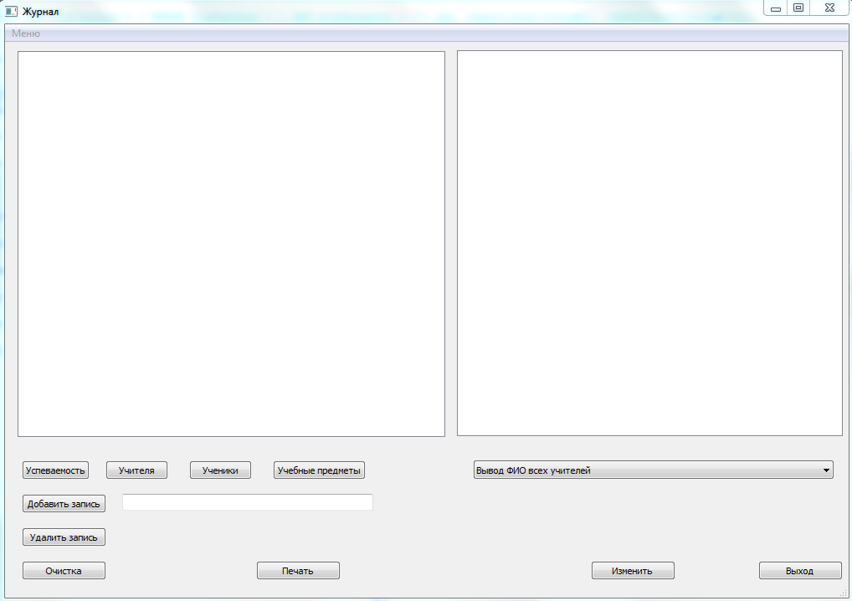

Рисунок 1. Первоначальное окно программы

Открытие таблицы «Успеваемость» (см. рис. 2).

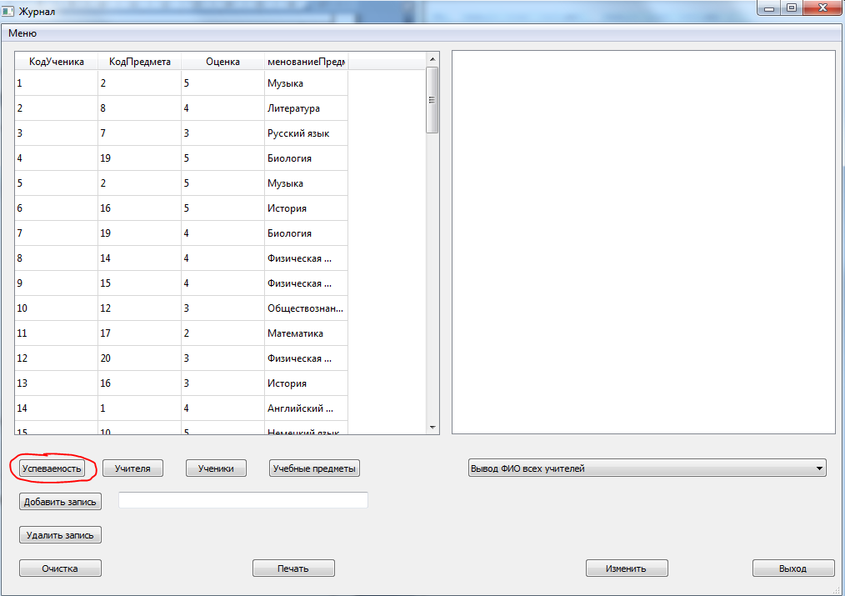

Рисунок 2. Успеваемость

Открытие таблицы «Учителя» (см. рис. 3).

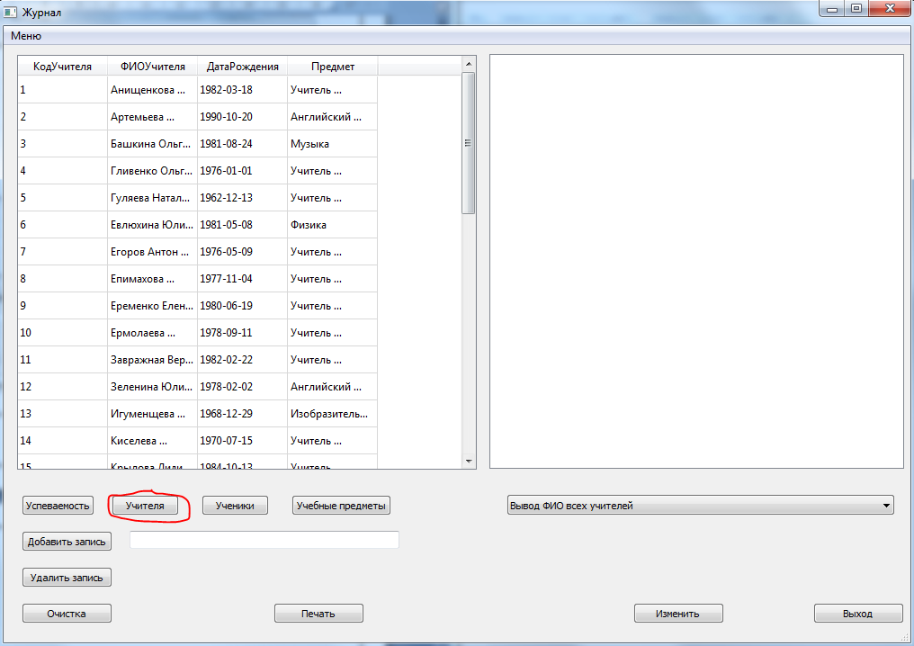

Рисунок 3. Учителя

Открытие таблицы «Ученики» (см. рис. 4).

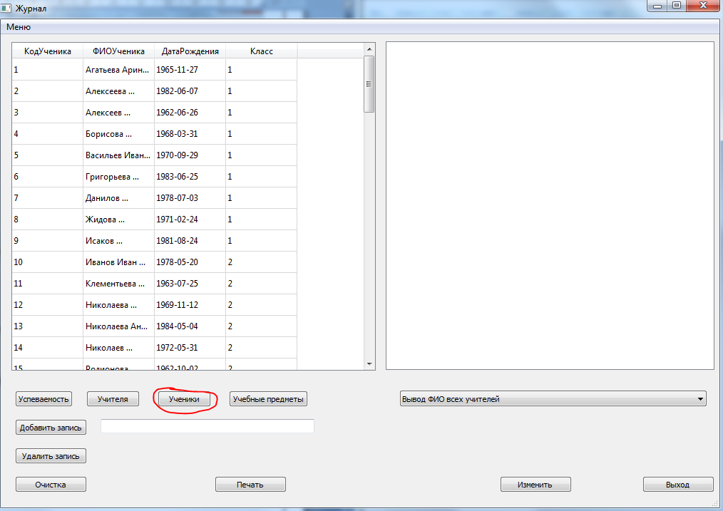

Рисунок 4. Ученики

Открытие таблицы «Учебные предметы» (см. рис. 5).

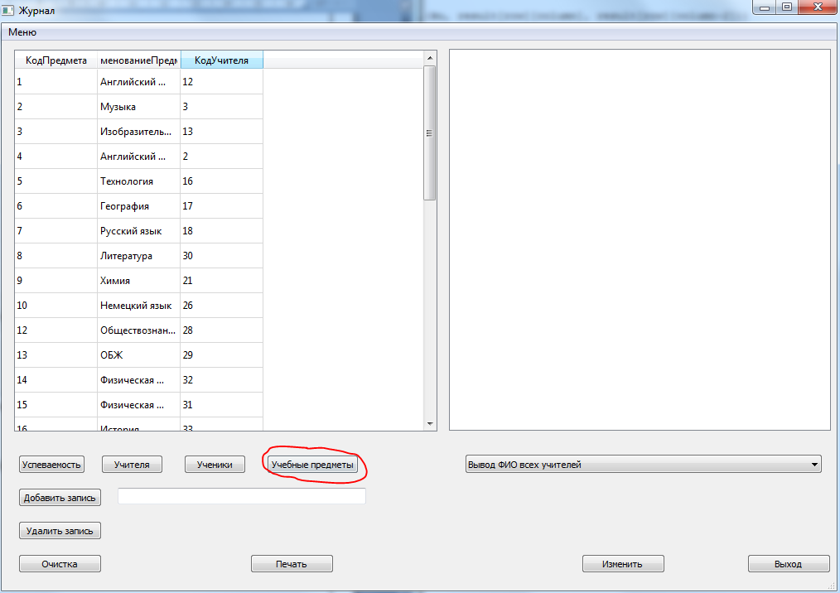

Рисунок 5. Учебные предметы

Добавление записи в таблицу (см. рис. 6).

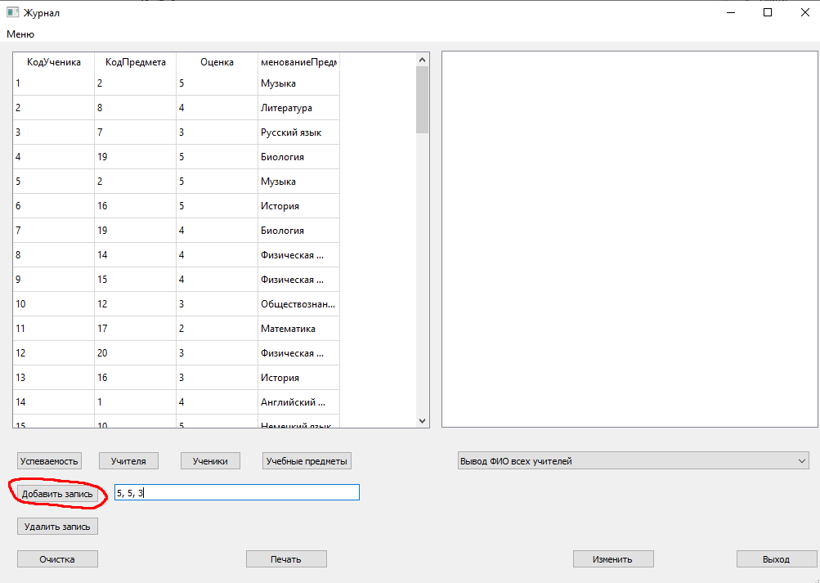

Рисунок 6. Добавление записи в таблицу

Удаление записи из таблицы. Выделяем любую ячейки из записи, которую хотим удалить и нажимаем «Удалить запись» (см. рис. 7).

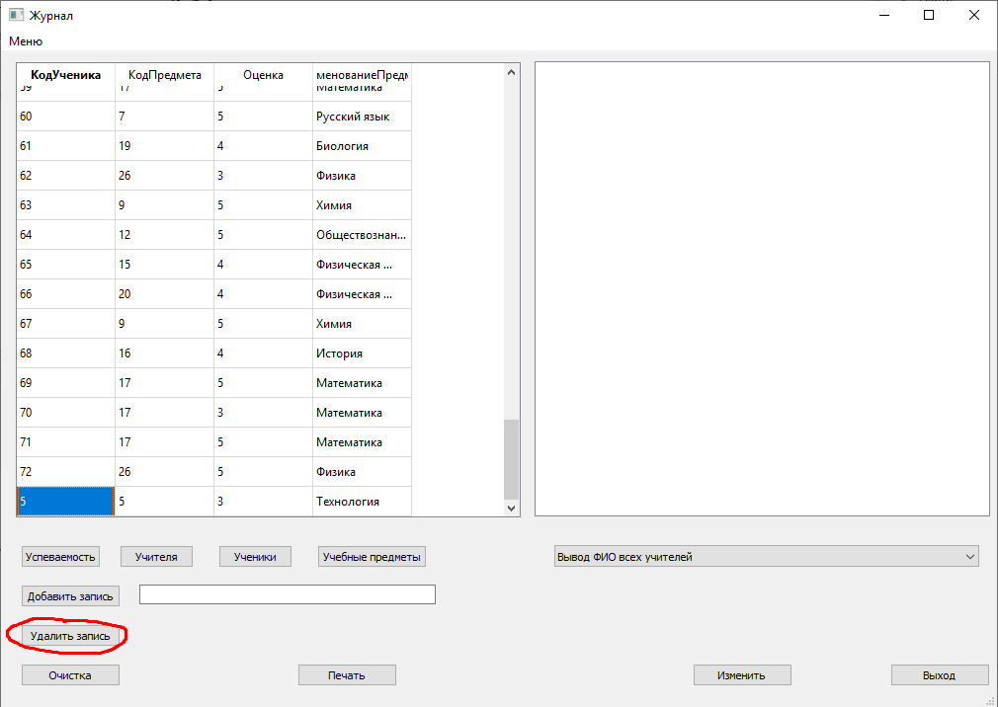

Рисунок 7. Удаление записи

Очистка таблиц происходит по нажатию кнопки «Очистка» (см. рис. 8).

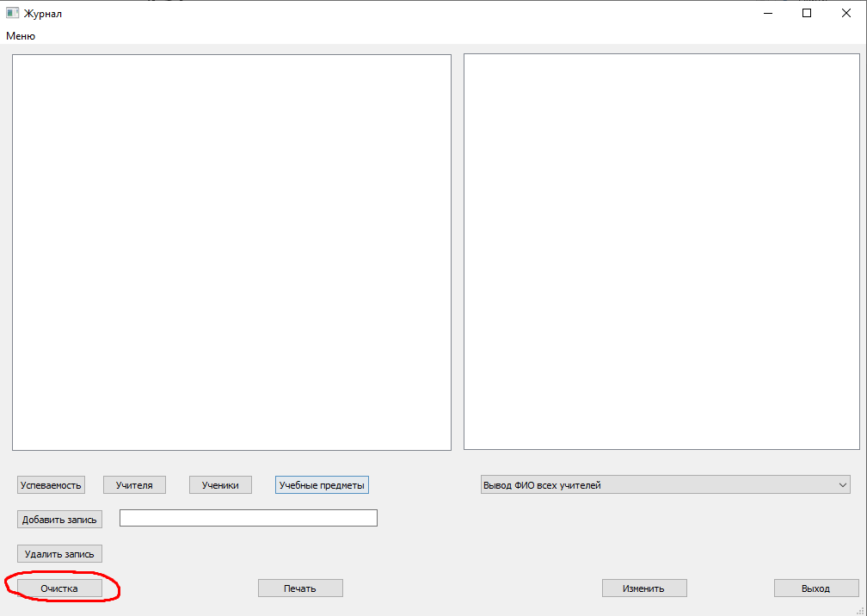

Рисунок 8. Очистка таблиц

Для вывода запросов необходимо нажать на выпадающий список (см. рис. 9).

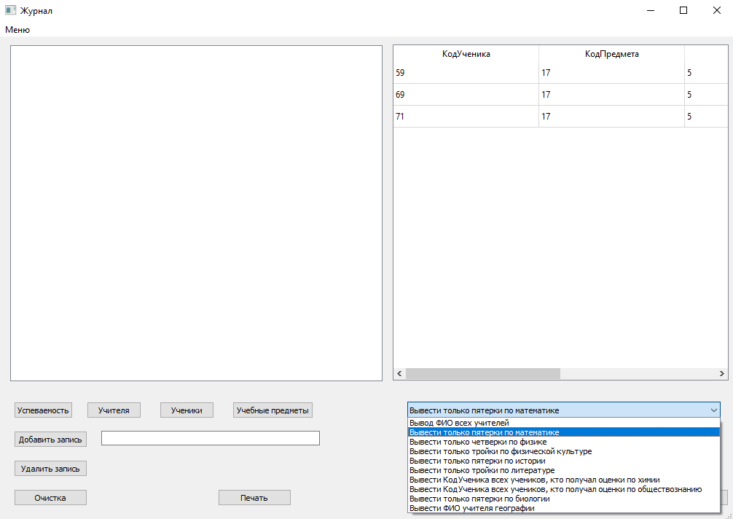

Рисунок 9. Вывод запросов

Для печати, необходимо выбрать нужный вам запрос, затем нажать на кнопку «Печать» (см. рис. 10).

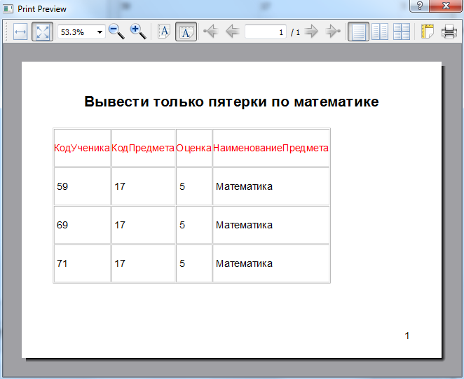

Рисунок 10. Печать запроса

Меню «О программе» (см. рис. 11).

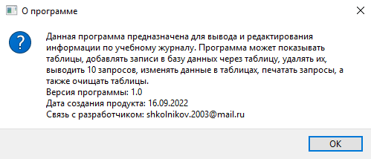

Рисунок 11. «О программе»

Меню «Об авторе» (см. рис. 12).

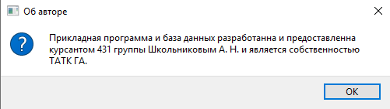

Рисунок 12. «Об авторе»

Меню «Инструкция» (см. рис. 13).

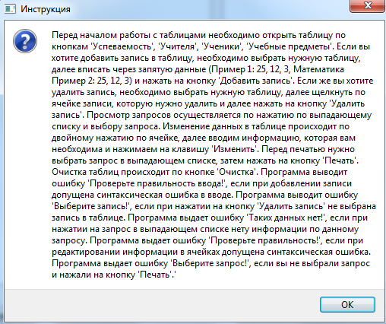

Рисунок 13. «Инструкция»

4. Указания о действиях в разных режимах.

Перед началом работы с таблицами необходимо открыть необходимую по кнопкам 'Успеваемость', 'Учителя', 'Ученики', 'Учебные предметы'. Если вы хотите добавить запись в таблицу, необходимо выбрать нужную таблицу, далее вписать через запятую данные (Пример 1: 25, 12, 3, Математика Пример 2: 25, 12, 3) и нажать на кнопку 'Добавить запись'. Если же вы хотите удалить запись, необходимо выбрать нужную таблицу, далее щелкнуть по ячейке записи, которую нужно удалить и далее нажать на кнопку 'Удалить запись'. Просмотр запросов осуществляется по нажатию по выпадающему списку и выбору запроса. Изменение данных в таблице происходит по двойному нажатию по ячейки, далее вводим информацию, которая вам необходима и нажимаем на клавишу 'Изменить'. Перед печатью нужно выбрать запрос в выпадающем списке, затем нажать на кнопку 'Печать'. Очистка таблиц происходит по кнопке 'Очистка'. Программа выводит ошибку 'Проверьте правильность ввода!', если при добавлении записи допущена синтаксическая ошибка в вводе. Программа выводит ошибку 'Выберите запись!', если при нажатии на кнопку 'Удалить запись' не выбрана запись в таблице. Программа выдает ошибку 'Таких данных нет!', если при нажатии на запрос в выпадающем списке нету информации по данному запросу. Программа выдает ошибку 'Проверьте правильность!', если при редактировании информации в ячейках допущена синтаксическая ошибка. Программа выдает ошибку 'Выберите запрос!’, если вы не выбрали запрос и нажали на кнопку 'Печать'.

1. Анализ предметной области

5.1 Запросы

* 1. Вывести ФИО всех учителей.
  2. Вывести только пятерки по математике.
  3. Вывести только четверки по физике.
  4. Вывести только тройки по физической культуре.
  5. Вывести только пятерки по истории.
  6. Вывести только тройки по литературе.
  7. Вывести КодУченика всех учеников по химии.
  8. Вывести КодУченика всех учеников по обществознанию.
  9. Вывести только пятерки по биологии.
  10. Вывести ФИО учителя географии.

5.2 Сущности и атрибуты

authors: id_author, fullName, affiliation, email.

Ученики: КодУченика, ФИОУченика, ДатаРождения, Класс.

Учителя: КодУчителя, ФИОУчителя, ДатаРождения, Предмет.

Учебные предметы: КодПредмета, НаименованиеПредмета, КодУчителя.

5.3 Связи

Учителя – Ведут - Учебные предметы.

Ученики – Имеют – Успеваемость.

Учителя – Обучают – Учеников.

5.4 Ключи

Учителя: первичный ключ – КодУчителя.

Успеваемость: вторичные ключи – КодУченика, КодПредмета, НаименованиеПредмета

Ученики: первичный ключ - КодУченика

Учебные предметы: первичный ключ –КодПредмета,НаименованиеПредмета

1. ER –диаграмма(сущность-связь)

Имеют

Ученики

Успеваемость

Обучают

Учителя

Учебные предметы

Ведут

1. Инфологическая модель

|  |
| --- |
| **Успеваемость** |
| КодПредмета |
| НаименованиеПредмета |
| КодУченика |
| Оценка |

|  |
| --- |
| **Учителя** |
| КодУчителя(PK) |
| Предмет |
| ФИОУчителя |
| ДатаРождения |

|  |
| --- |
| **Ученики** |
| КодУченика(PK) |
| ФИОУченика |
| ДатаРождения |
| Класс |

|  |
| --- |
| **Учебные предметы** |
| НаименованиеПредмета(PK) |
| КодПредмета(PK) |
| КодУчителя |

1. Логическая модель

Сущность «Успеваемость»

|  |  |  |
| --- | --- | --- |
| Поле | Тип | Размер |
| КодУченика | N | 4 |
| КодПредмета | С | 255 |
| Оценка | N | 4 |
| НаименованиеПредмета | C | 255 |
| На 1 запись | | 518 б |
| На 100 записей | | 51800 б |

Сущность «Учителя»

|  |  |  |
| --- | --- | --- |
| Поле | Тип | Размер |
| КодУчителя | N | 4 |
| ФИОУчителя | С | 255 |
| ДатаРождения | D | 8 |
| Предмет | C | 255 |
| На 1 запись | | 522 б |
| На 100 записей | | 52200 б |

Сущность «Ученики»

|  |  |  |
| --- | --- | --- |
| Поле | Тип | Размер |
| КодУченика | N | 4 |
| ФИОУченика | С | 255 |
| ДатаРождения | D | 8 |
| Класс | N | 4 |
| На 1 запись | | 271 б |
| На 100 записей | | 27100 б |

Сущность «Учебные предметы»

|  |  |  |
| --- | --- | --- |
| Поле | Тип | Размер |
| КодПредмета | N | 4 |
| НаименованиеПредмета | C | 255 |
| КодУчителя | N | 4 |
| На 1 запись | | 263 б |
| На 100 записей | | 26300 б |

Итог по 1 записи: 1574 байт = 1,54 Кб

Итог по 100 записям: 157400 байт = 154 Кб

**Вывод**

Журнальные статьи: список тем, список авторов, список названия статей, список журналов.